ДЦ "Юный мастер" приглашает детей от 7 лет в группу на курс мультипликации
22.09.2022
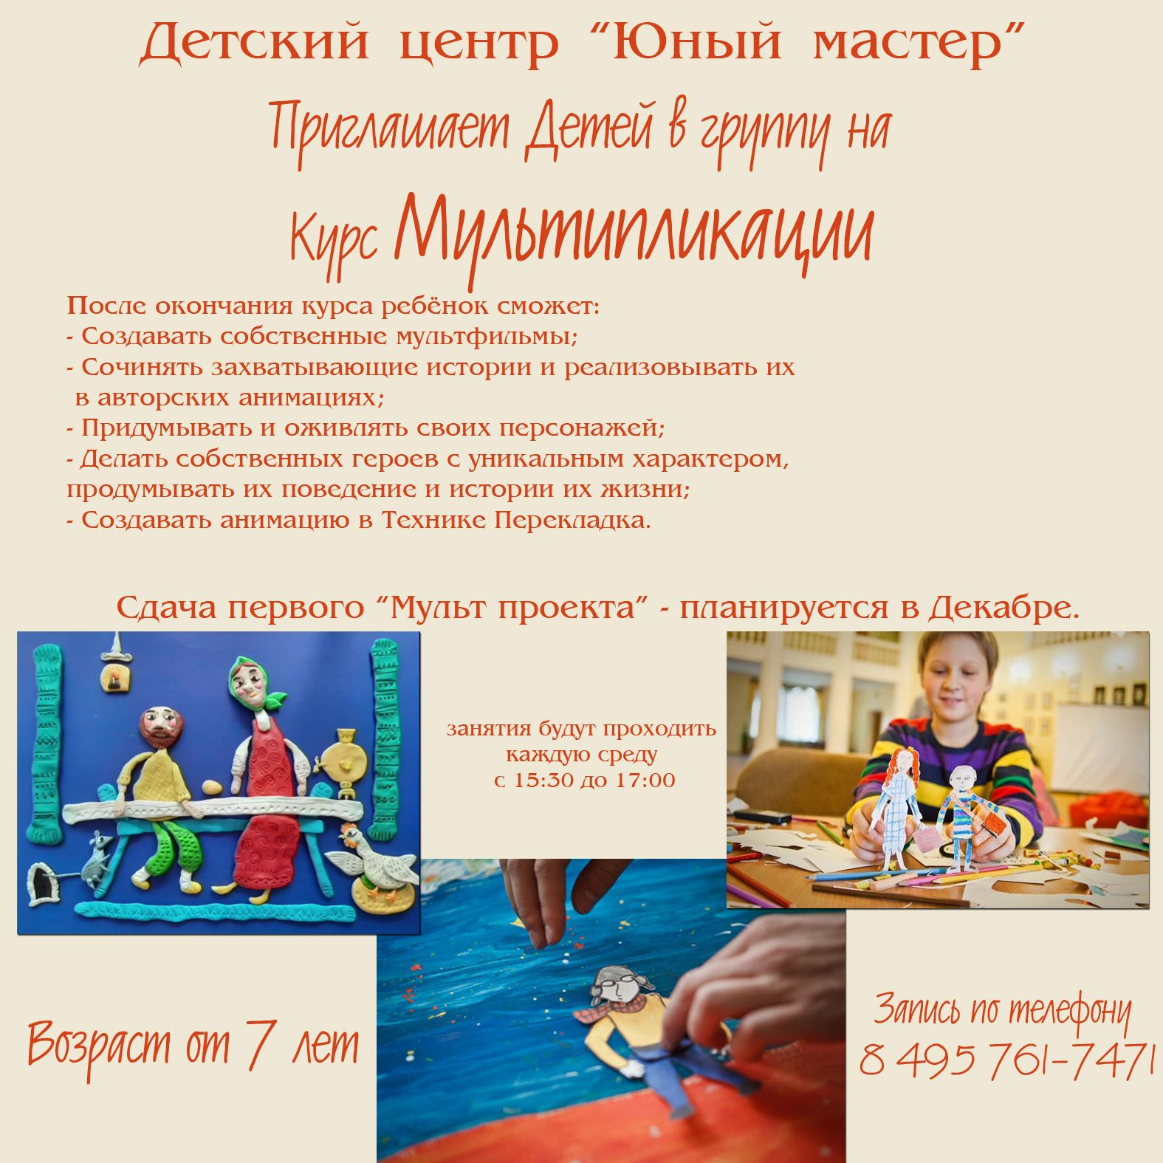

Адрес страницы: http://basman.mos.ru/presscenter/important-information/detail/11065029.html
Управа Басманного района города Москвы

